【轨物方案】智慧供暖全景运营物联网解决方案


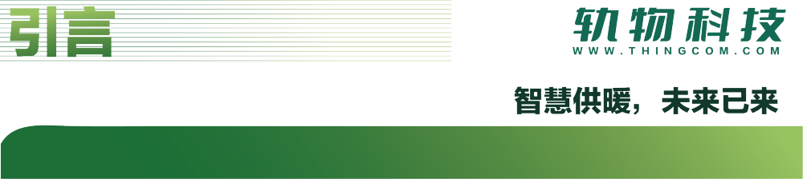
随着全球能源转型的加速推进和“双碳”目标的深入实施，传统供暖行业正面临前所未有的挑战与机遇。如何通过技术创新实现能源高效利用、运营成本优化和用户体验升级，成为制造业企业及供热行业亟待解决的课题。
轨物科技有限公司自2010年成立以来，深耕物联网与人工智能领域，以“产学研用闭环”为核心理念，持续推动技术创新与产业落地。我们深知，在智慧供暖这一关乎民生与可持续发展的关键场景中，唯有深度融合技术与场景，才能打造真正高效、智能、绿色的解决方案。
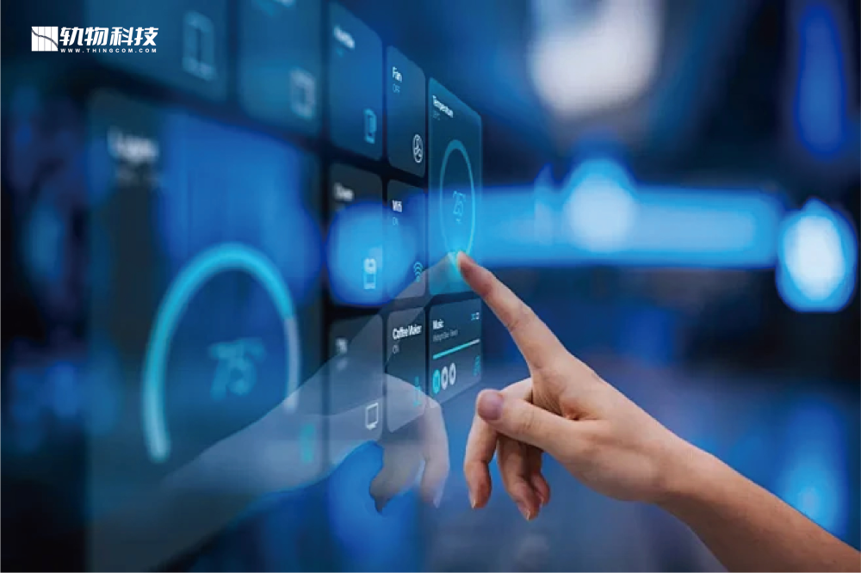


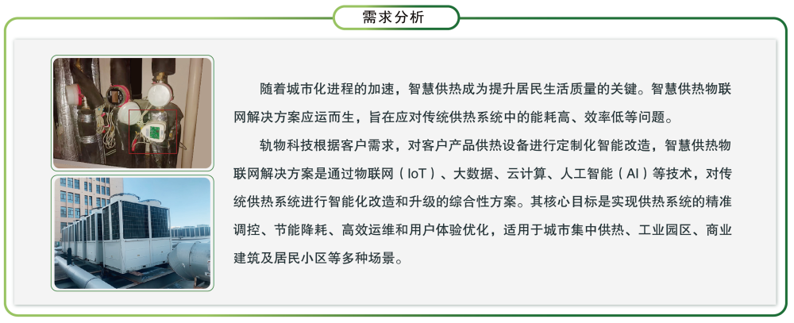
当前，传统供暖系统普遍存在以下问题：
- 能源效率低下：供热设备运行缺乏实时监控，能源浪费严重，碳排放难以控制。
- 管理分散化：多源数据孤岛化，无法形成统一运营视角，决策滞后且成本高昂。
- 用户体验不足：无法精准匹配用户需求，导致供热不均、过热或过冷现象频发。
- 维护成本高：设备故障难以及时预警，人工巡检效率低，运维成本居高不下。
面对这些挑战，轨物科技提出“智慧供暖全景运营物联网解决方案”，以全栈式技术能力为核心，构建覆盖“设备-网络-平台-服务”的一体化智能体系，助力企业实现从传统供暖向数智化转型的跨越。


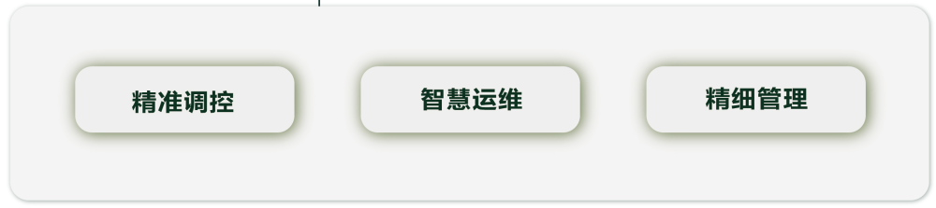
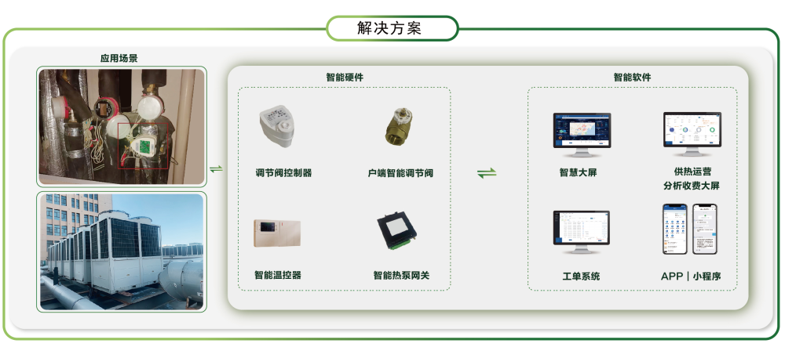
核心理念：AIoT×数字孪生×能源优化×全景运维

1. 系统架构：从设备到云端的全景协同
我们的解决方案以“感知层-传输层-平台层-应用层”四层架构为支撑，打造覆盖供暖全生命周期的智能运营体系：
- 感知层：部署智能传感器、智能温控终端、设备健康监测模块等，实时采集供热设备运行数据、环境温湿度、用户需求等关键信息。
- 传输层：通过5G、LoRa、NB-IoT等通信技术，实现数据高效、稳定传输，支持多场景灵活接入。
- 平台层：基于自主研发的物联网平台，整合AI算法与大数据分析能力，构建动态热力模型和智能决策系统。
- 应用层：通过可视化运维平台、用户端APP、能源管理报表等，实现供热系统全链条的数字化管理和精准服务。
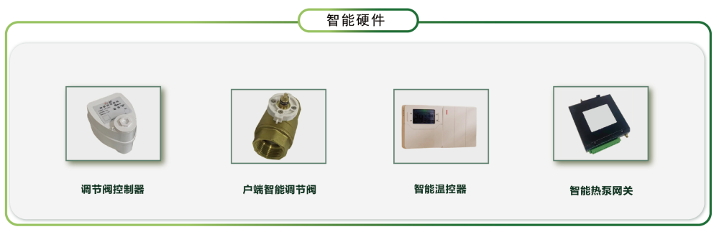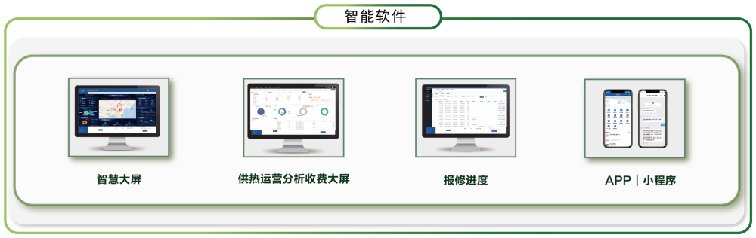
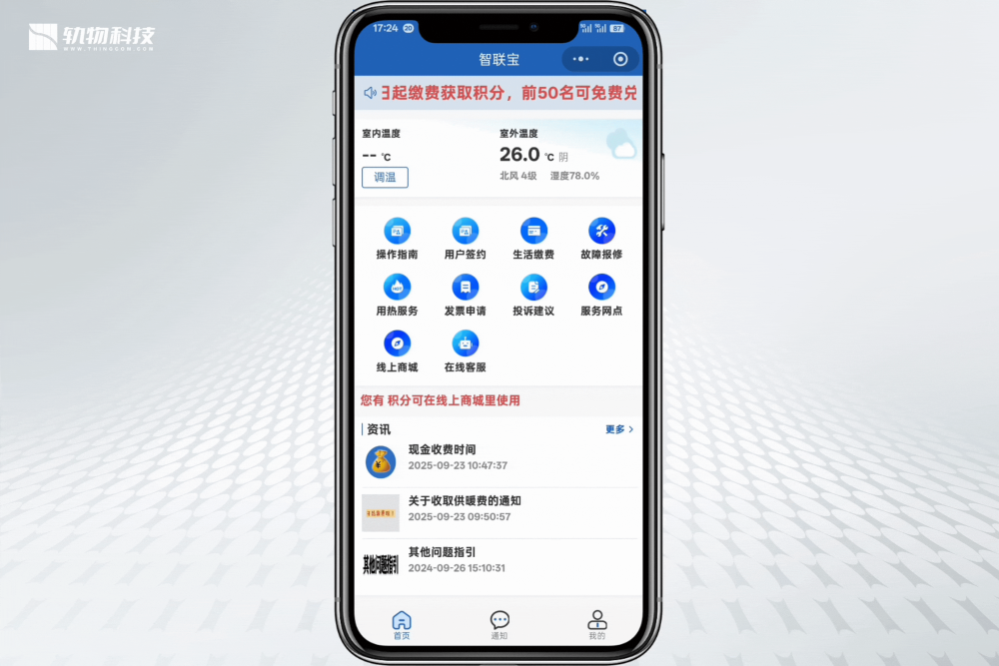

2. 核心技术：AI赋能的智慧供暖新引擎
轨道物科技依托在物联网与人工智能领域的技术积累，打造三大核心技术支柱：
- 边缘计算+数字孪生：在供热设备端部署边缘计算节点，实现本地化数据处理与实时响应；通过数字孪生技术构建虚拟供热系统模型，支持预测性维护与能耗仿真优化。
- 自适应算法与智能调温：基于机器学习算法，分析历史数据与用户行为，动态调整供热策略，实现温度精准控制与能耗最小化。
- 多源数据融合与可视化运营：整合电力、燃气、环境、用户反馈等多维度数据，通过三维可视化技术呈现供热网络运行状态，辅助企业管理层快速决策。
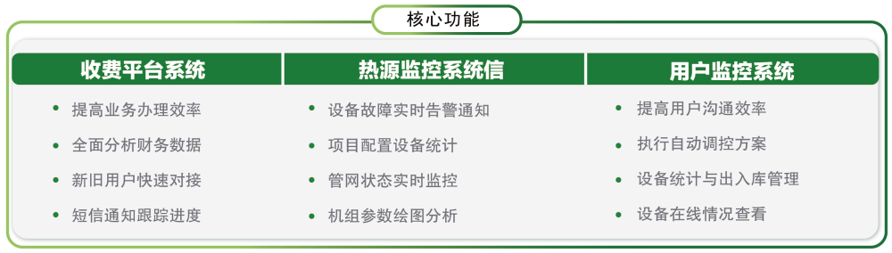

3. 全流程服务：从部署到持续优化
我们以“全程赋能”为理念，为客户提供全生命周期服务：
- 需求诊断：通过现场调研与数据建模，精准定位企业供热痛点与优化方向。
- 方案设计：定制化设计物联网硬件选型、网络架构、AI算法模型及智慧运维流程。
- 系统部署：快速落地智能终端与数据平台，实现无缝对接企业现有系统。
- 持续优化：通过数据反馈与算法迭代，动态提升系统效能，确保长期价值输出。
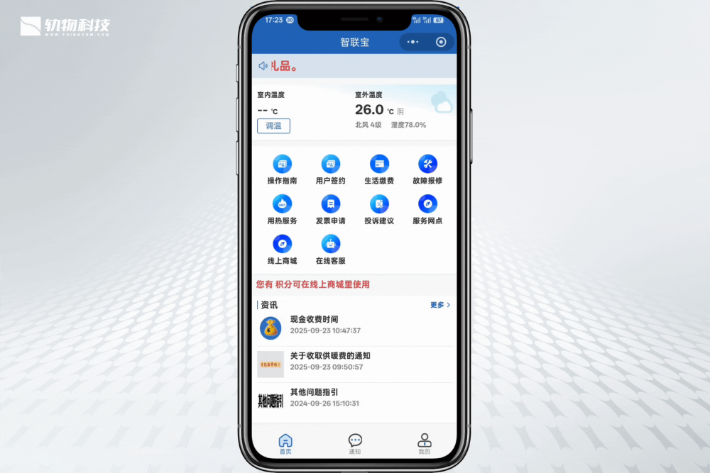


轨道交通物科技的智慧供暖解决方案可广泛应用于制造业场景，例如：
- 工业园区集中供热：通过物联网平台实现多热源协同调度，减少能源浪费，提升整体热效率。
- 大型厂房智慧供热：结合AI预测算法与温控终端，动态匹配生产负荷与用户需求，降低运营成本。
- 商业建筑节能供热：通过用户行为分析与远程运维，优化供热策略，实现绿色低碳运营。
- 新能源供热系统：与地热能、太阳能等新能源设备联动，构建可持续的绿色供热生态。
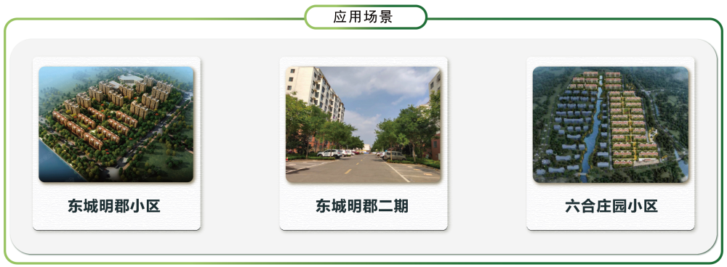


轨物科技的智慧供暖解决方案不仅是一次技术升级，更是一种运营模式的革新：
- 降本增效：通过实时监控与智能调优，降低能源消耗与运维成本，提升系统运行效率。
- 绿色可持续：精准控制碳排放，助力企业实现“双碳”目标，推动行业绿色转型。
- 用户至上：基于大数据分析优化供热体验，满足个性化需求，提升用户满意度。
- 长期陪伴：以“产学研用闭环”为依托，提供持续的技术支持与服务迭代，确保企业智能化进程稳步推进。
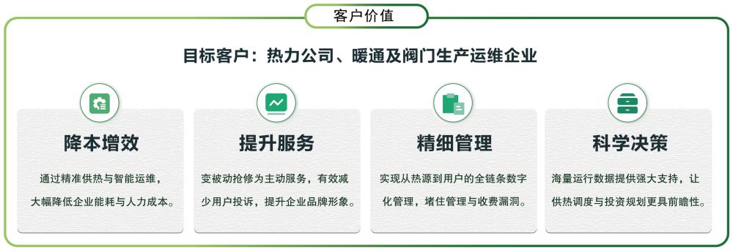

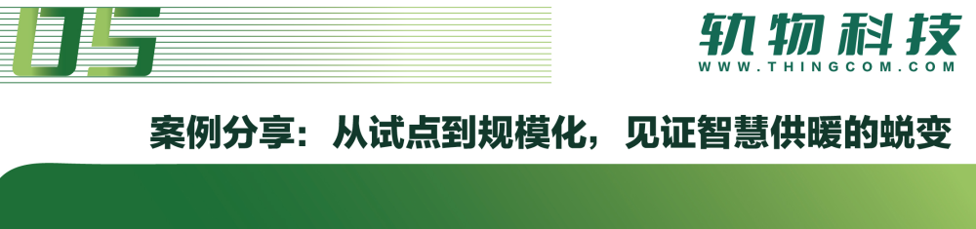
在某大型制造园区的部署中，轨物科技通过智慧供暖系统实现了：
- 能耗降低18%：基于实时数据分析与动态调温策略，显著减少能源浪费。
- 运维效率提升50%：设备故障预警系统减少人工巡检频次，故障响应时间缩短至分钟级。
- 用户投诉率下降70%：通过用户需求建模与场景化服务，实现供暖温度的精准匹配。
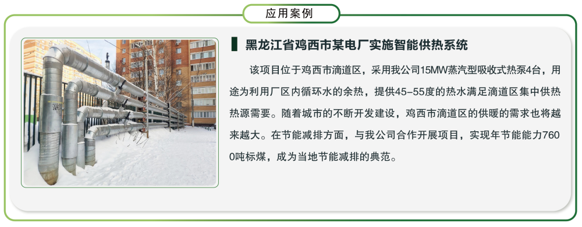
这一案例印证了轨物科技“让智能化转型更简单、更高效、更成功”的承诺，也为行业提供了可复制的成功范式。

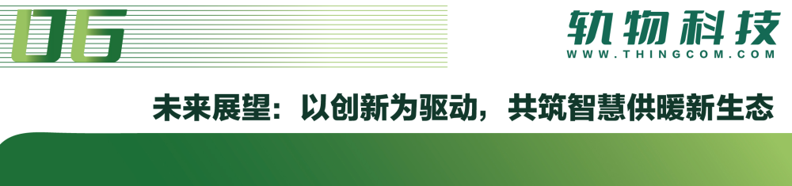
从2010年创立至今，轨物科技始终致力于将前沿技术转化为实际生产力。未来，我们将继续深耕物联网与人工智能领域，聚焦智慧供暖等重点行业，以“产学研用闭环”加速技术落地，构建更高效、更绿色、更智能的供热生态。
联系我们，开启供热数智化升级之旅轨物科技有限公司以技术为矛，以服务为盾，为制造业企业提供全栈式智慧供暖解决方案。在能源转型的浪潮中，我们愿与您携手共进，用创新之力点亮温暖未来。
